### Exercice 1

Écrire un ordinogramme qui demande à l’utilisateur de saisir trois nombres et calcule la moyenne de trois nombres.

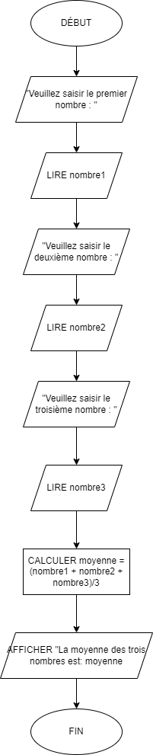

### Exercice 2

Écrire un ordinogramme qui calcule et affiche l’aire d’un rectangle à partir de la longueur et de la largeur saisies par l’utilisateur.

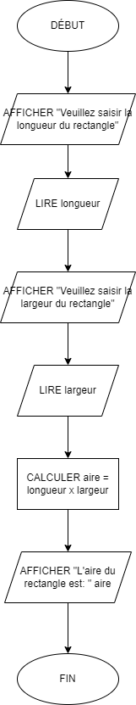

### Exercice 3

Écrire un ordinogramme qui demande à l’utilisateur de saisir le rayon d’un cercle, puis calcule la circonférence du cercle.

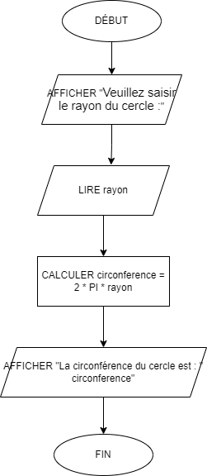

### Exercice 4

Écrivez un ordinogramme qui demande à l’utilisateur de saisir une température en Fahrenheit, puis la convertit en Celsius.

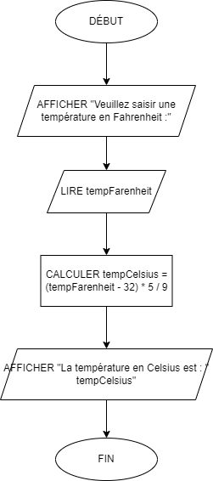

### Exercice 5

Reprenez l’ordinogramme qui fait deviner un nombre à l’utilisateur, et modifiez le pour indiquer à l’utilisateur si le nombre saisi est plus grand ou plus petit.

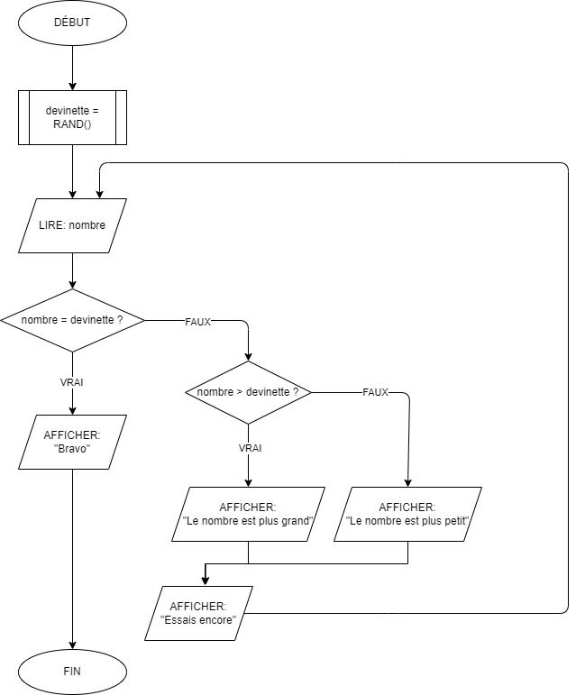

### Exercice 6

Écrire un ordinogramme qui demande à l’utilisateur de saisir un nombre puis affiche tous ses diviseurs entiers.

